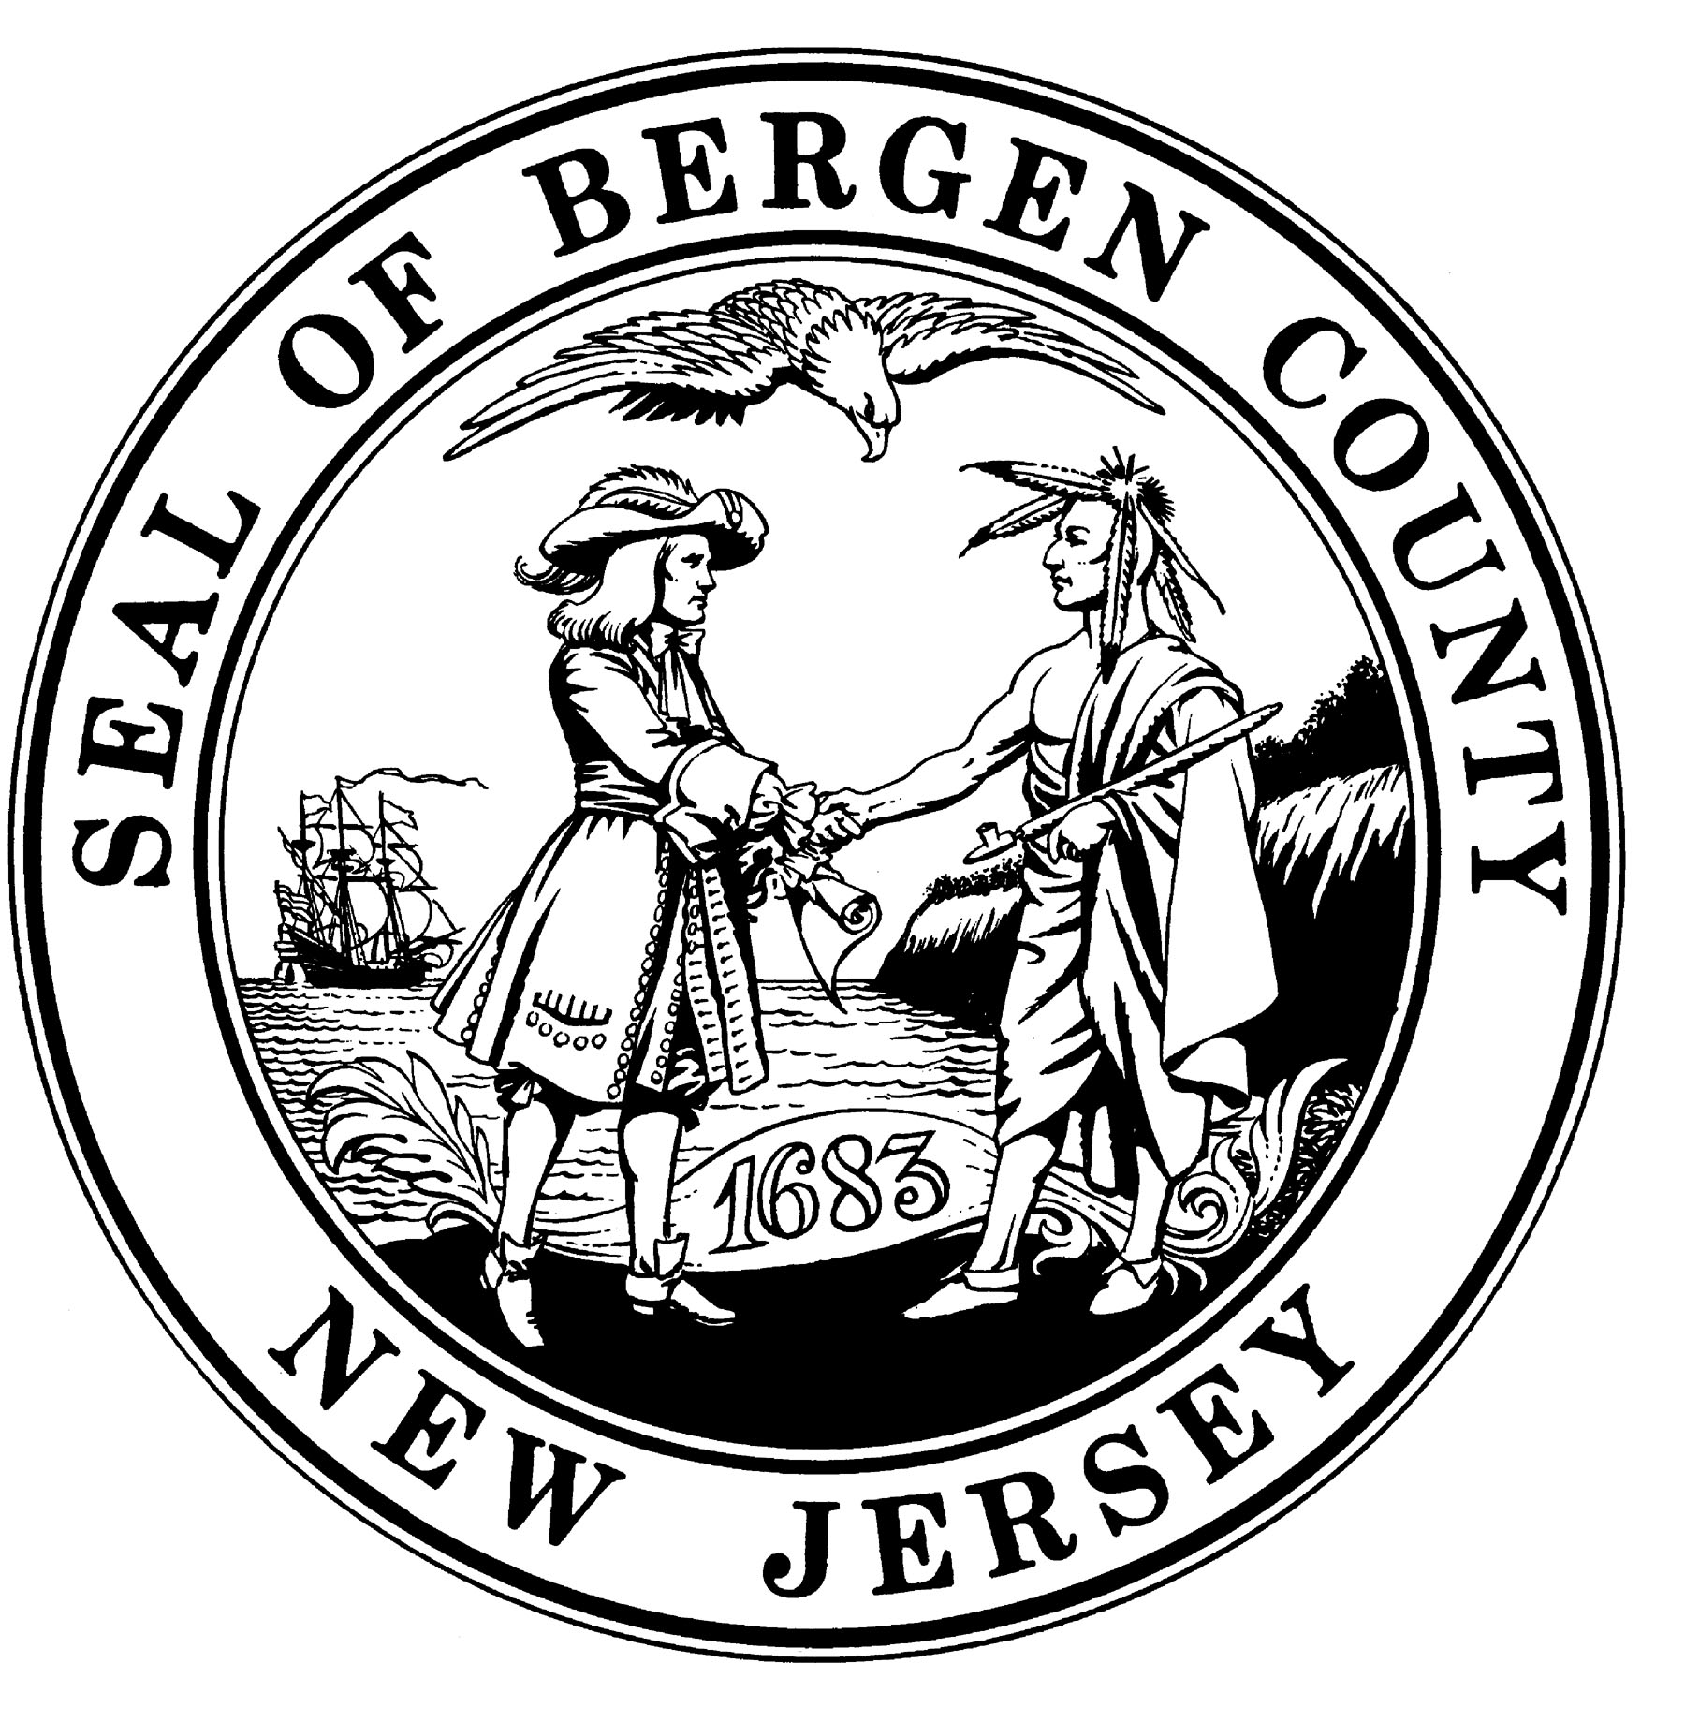
COUNTY OF BERGEN
DEPARTMENT OF HUMAN SERVICES
OFFICE FOR CHILDREN
Providing Child Care Resources and Referrals Since 1980
One Bergen County Plaza • 2nd Floor • Hackensack, NJ 07601-7076
(201) 336-7150 • e-mail ofc@co.bergen.nj.us

James Tedesco III Melissa H. De Bartolo, Esq.

County Executive Department Director

Julie O’ Brien
Division Director

Date:

To whom:

Querida Sra. ________:

Gracias por su interés en renovar su certificado de 3 años como Proveedora registrada del cuidado de Niños. Revisando su aplicación, necesito traerle a su atención lo siguiente. Usted necesita:

- Agregar la segunda asistente a la aplicación (_____________).
- Necesitamos el examen médico (Proveedora y las asistentes).
- Estamos esperando los CARIS de Trenton.

Se le urge venir a la oficina lo más pronto posible para completar la solicitud. Los documentos deberán ser recibidos a la menor brevedad posible.
Si no recibimos los documentos para la fecha señalada, no se podrán enviar los CARIS a Trenton con tiempo suficiente y usted no podrá renovar su certificado.
Si usted tiene alguna pregunta o necesita asistencia de parte de nuestra oficina, por favor siéntase libre de ponerse en contacto conmigo ya sea por escrito o por teléfono ______________.

Sinceramente,

, Coordinator, Provider Services



